Activité expérimentale Spectroscope maison…. Chapitre Spectres lumineux

I - Construire un spectroscope en 10 minutes ?

Construire votre spectroscope en imprimant le patron disponible ici et en suivant les conseils pages 1 à 3 du fichier d’aide à la construction du spectroscope.

II – Et bien observez maintenant…

Observer différentes sources de lumière chez vous, en dirigeant vers la lumière, la face où est marqué « vers la lumière » et en regardant le CD à travers la fente marquée « œil » avec si possible, le reste de la pièce le plus sombre possible. Bougez votre œil ou le dispositif légèrement jusqu’à voir de belles couleurs.

1) Vos observations sont-elles toujours les mêmes pour tous les types de lampes (à filament, fluo-compactes, LED) ?

2) Ce que vous observez s’appelle des spectres de raies ou des spectres continus ». Justifier ces noms.

3) Essayer de les prendre en photo, avec votre smartphone et de les intégrer dans votre compte -rendu, en mettant
aussi la photo des lampes à côté.

Exemples :

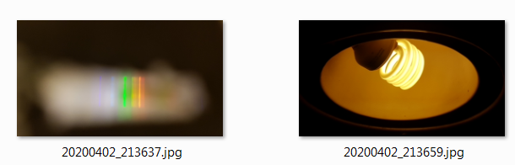
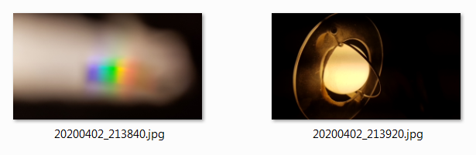
Filament visible
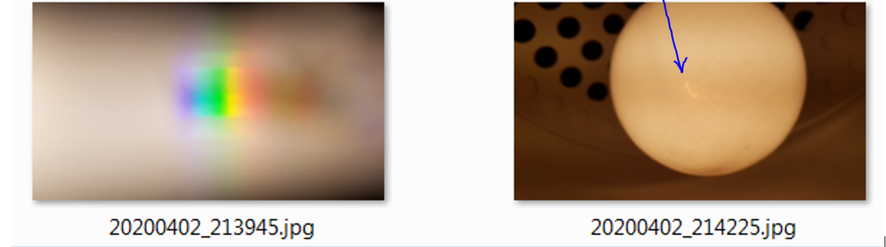

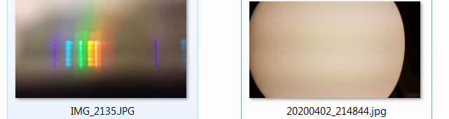

II – Comprendre. Rédiger un compte-rendu de TP avec vos propres photos si possible et quelques lignes de synthèse,
qui expliquent les différentes types de spectres d’émission et leur origine.

Document 1 :

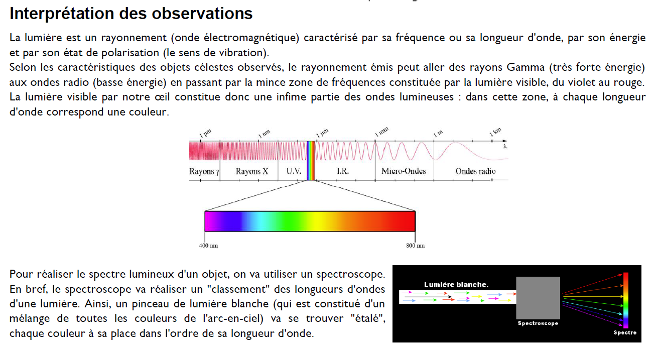

Document 2 : Le spectre lumineux des lampes d’éclairage
source : https://www.energie-environnement.ch/maison/eclairage-et-piles/eclairage-du-miroir/1369
